Nama : iga auliani

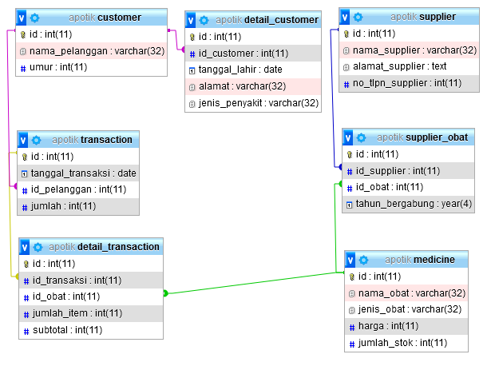

One to one

Relasi dari customer ke detail customer karena 1 customer hanya memiliki 1 detail customer dan 1 detail customer hanya dimiliki 1 customer

One to many

Supplier ke supplier obat karena 1 suplier obat pasti memiliki banyak id obat dan akan memasok beberapa id obat begitu juga id obat beberapa obat bisa dimiliki hanya 1 suplier

Many to many

Detail transaksi ke transaksi dan ke obat memiliki 1 penghung transaksi bisa dihubungkan dengan obat .